汕头职业技术学院采购工作指引
（2023年）

目 录
一、学校招标采购基本概念 1
（一）学校招标采购活动 1
（二）采购方式 3
（三）政府采购和校内自主采购定义及实施规范简图 4
二、 项目采购前期工作 6
（一）预算编制 6
（二）采购意向公开 6
（三）确定采购需求 6
（四）确定项目预算 9
（五）项目论证 9
三、项目立项 10
四、项目采购实施 10
（一）成立招标采购工作小组 10
（二）提交采购申请材料 10
（三）项目实施 11
五、广东省网上中介服务超市采购项目 16
（一）广东省网上中介服务超市采购项目执行范围 16
（二）采购申请程序 16
（三）项目采购流程 17

为规范学校采购活动，提高采购工作效率和资金使用效益，依据《中华人民共和国政府采购法》及其实施条例、《广东省实施〈中华人民共和国政府采购法〉办法》等有关法律法规，及《汕头职业技术学院招标采购管理办法》的规定，制定本采购工作指引。

一、学校招标采购基本概念

（一）学校招标采购活动
学校招标采购活动包括政府采购和校内自主采购。
1.政府采购：指使用财政性资金采购依法制定的政府集中采购目录以内的（见下表），或者采购限额标准（项目预算金额100万元，含本数）以上的货物、工程和服务的行为。
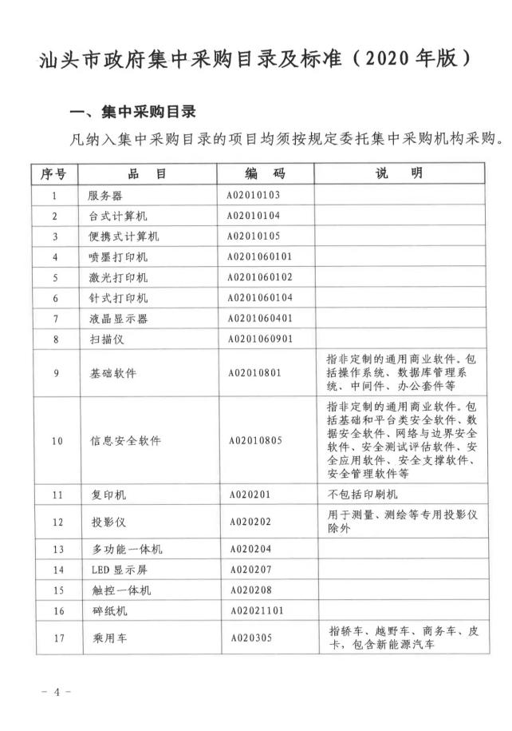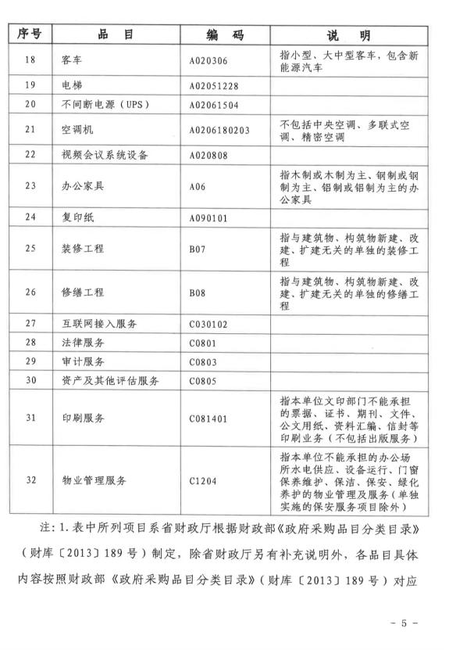
政府采购由需求（经办）部门按学校经费开支管理办法审批立项后，向采购办提交采购申请，并由采购办按规范统一组织实施。
2.校内自主采购：指使用财政性资金采购未纳入政府集中采购目录、项目预算金额在100万元（不含本数）以下的货物、工程、服务的行为。
校内自主采购项目，预算金额超过20万元（含本数）的，由需求（经办）部门按学校经费开支管理办法审批立项后，向采购办提交采购申请，并由采购办集中组织实施。预算金额在3万元（含本数）～20万元以内（不含本数）的，由需求（经办）部门按学校经费开支管理办法审批立项，并向采购办备案后，自行组织实施或委托采购代理机构实施。预算金额在3万元（不含本数）以内的，由需求（经办）部门按学校经费开支管理办法审批立项后自行组织实施。

（二）采购方式
1.政府采购项目的采购方式：公开招标、邀请招标、竞争性谈判、竞争性磋商、单一来源、询价，及广东政府采购智慧云平台可执行的批量集中采购、电商直购、定点采购（议价、竞价）等。
2.校内自主采购项目的采购方式：公开招标、邀请招标、竞争性谈判、竞争性磋商、单一来源、询价等。
★3.主要采购方式的适应条件
（1）公开招标：集中采购目录以内的或者公开招标数额标准（400万元）以上的货物、工程和服务，是政府采购的主要方式。公告至开标时间不少于20个日历日。
（2）邀请招标：具有特殊性，只能从有限范围的供应商处采购；采用公开招标方式的费用占政府采购项目总价值的比例过大。资格预审公告时间不少于7个工作日。
（3）竞争性谈判：招标后没有供应商投标或没有合格标的或重新招标未能成立；技术复杂或性质特殊，不能确定详细规格或具体要求；采用招标所需时间不能满足用户紧急需要；不能事先计算出价格总额。公告至谈判时间不少于3个工作日。
（4）竞争性磋商：政府购买服务；技术复杂或性质特殊，不能确定详细规格或具体要求；因艺术品采购、专利、专有技术或者服务的时间、数量事先不能确定等原因不能事先计算出价格总额；市场竞争不充分的科研项目，及需要扶持的科技成果转化项目；按照招标投标法及其实施条例必须进行招标的工程建设项目以外的工程建设项目。公告至磋商时间不少于10个日历日。
（5）单一来源：只能从唯一供应商处采购；发生了不可预见的紧急情况不能从其他供应商处采购；保证原有采购项目一致性或服务配套的要求，需要继续从原供应商处添购，且添购总金额不超过原合同的10%。
（6）询价：采购的货物规格标准统一、现货货源充足、价格变化幅度小的采购项目。公告至开标时间不少于3个工作日。

（三）政府采购和校内自主采购定义及实施规范简图
1.政府采购
属性 | 采购范围、限额标准  及审批程序 |  | 采购类别 | 实施依据 | 实施机构 | 备注
政府  采购  项目 | 政府集中采购目录内品目和目录外品目达到政府采购限额标准（100万元，含本数）以上 | 1.预算金额3万元（不含本数）以下，由需求（经办）部门主要领导审批；  2.预算金额3万以上～10万元（不含本数）以下，由分管招标采购副校长审批；  3.预算金额10万以上，各二级学院须经党政联席会议讨论通过、行政及教辅部门须经部门班子讨论通过，并经分管副校长审核同意后，提交院长办公会、党委会会议批准。 | 货物类 | 《广东政府采购智慧云平台采购人操作手册》及政府采购规范程序执行 | 学院采购办或委托采购代理机构 | 由需求（经办）部门按学校经费开支管理办法审批立项后，向采购办提交采购申请，并由采购办组织实施。
 |  |  | 服务类 |  | 学院采购办或委托采购代理机构
 |  |  | 工程类 | 修缮工程、装修工程按《广东政府采购智慧云平台采购人操作手册》及政府采购规范程序执行，其它建设工程项目按国家《政府采购法》 《招标投标法》等执行 | 修缮工程、装修工程由学院采购办实施定点采购；其它工程项目由基建办向有关主管部门申请立项后，协学院采购办组织实施 | 审批程序同上。  抢险工程、其它紧急工程项目，按照资金审批权限经副校长或院长办公会、党委会会议同意后，由需求部门自行组织实施。  （修缮工程、装修工程指与建筑物、构筑物新建、改建、扩建无关的单独的修缮、装修工程）。

2.校内自主采购
属性 | 采购范围及限额标准 |  | 采购类别 | 实施依据 | 实施机构 | 审批程序
校内  自主  采购  项目 | 政府集中采购目录外、未达到政府采购限额标准（100万元，不含本数） | 预算金额3万元（不含本数）以下 | 货物类  服务类 | 国家招标采购法律法规 | 需求部门自行组织实施 | 按学校经费开支管理办法有关规定，由需求（经办）部门主要领导审批后按照规范程序实施。
 |  | 预算金额3万以上～10万元（不含本数）以下 | 货物类  服务类 | 国家招标采购法律法规 | 需求部门自行组织实施或委托采购代理机构组织实施 | 按学校经费开支管理办法有关规定，由分管招标采购副校长审批，需求部门报学院采购办备案后自行按照规范程序组织实施。
 |  | 预算金额10万以上～20万元（不含本数）以下 | 货物类  服务类 | 国家招标采购法律法规 | 需求部门自行组织实施或委托采购代理机构组织实施 | 各二级学院须经党政联席会议讨论通过、行政及教辅部门须经部门班子讨论通过，并经分管副校长审核同意后，提交院长办公会批准。
 |  | 预算金额20万元以上～100万元（不含本数）以下 | 货物类  服务类 | 国家招标采购法律法规 | 学院采购办或委托采购代理机构组织实施 | 各二级学院须经党政联席会议讨论通过、行政及教辅部门须经部门班子讨论通过，并经分管副校长审核同意后，提交院长办公会批准。

- 项目采购前期工作

（一）预算编制
学校所有采购项目应按《中华人民共和国预算法》《中华人民共和国政府采购法》等有关法律法规的规定，及计划财务处年度预算工作要求，结合本部门实际采购需求，遵照“厉行节约、科学编制”的原则开展预算编制，纳入本年度预算计划，做到“应编尽编、应采尽采”，防止无预算采购、超预算采购。学校一般在每年9月份左右组织开展下一年度采购预算编制工作。

（二）采购意向公开
★1.政府采购项目，即预算金额超过100万元（含本数）的项目，应按照《广东省财政厅关于开展政府采购意向公开有关事项的通知》（粤财采购〔2020〕5号，附件2）要求，填写以下《政府采购意向公开信息表》后报送采购办进行采购意向公开，意向公开时间原则上不得晚于采购活动开始前30日，没有意向公开的政府采购项目不得实施采购活动。
2.校内自主采购项目不用进行采购意向公开。

（三）确定采购需求
1.政府采购和校内自主采购项目，需求（经办）部门可通过咨询、论证、问卷调查等方式开展需求调查，确定具体采购需求。面向市场主体开展调查时，选择的调查对象一般不少于3个，并应具有代表性。
★必须开展需求调查的情形：按照《政府采购需求管理办法》的规定（附件3），1000万元以上的货物、服务采购项目，3000万元以上的工程采购项目，涉及公共利益、社会关注度较高的采购项目，技术复杂、专业行较强的项目（包括需定制开发的信息化建设项目、采购进口产品的项目）等应当开展需求调查。一般委托第三方服务机构开展需求调查。
2.采购需求应当符合法律法规、政府采购政策和国家有关规定，符合国家强制性标准，遵循预算、资产、财务等相关管理制度规定，符合采购项目的特点和实际需要。
3.根据采购需求特点提出的供应商资格条件（包括是否面向中小企业），要与采购标的的功能、质量和供应商履约能力直接相关，且属于履行合同必需的条件，包括特定的专业资格或技术资格、设备设施、业绩情况、专业人才及管理能力等。
4.确定采购需求应当明确实现项目目标的所有技术、商务要求，功能和质量指标的设置要充分考虑可能影响供应商报价和项目实施风险的因素。
（1）技术要求：指对采购标的的功能和质量要求，包括性能、材料、结构、外观、安全，或者服务内容和标准等。
（2）商务要求：指取得采购标的的时间、地点、财务和服务要求，包括交付（实施）的时间（期限）和地点（范围），付款条件（进度和方式），包装和运输，售后服务，保险等。
★5.依据《政府采购需求管理办法》的规定，政府采购项目在开展需求调查的基础上，还需制订采购实施计划（由采购办负责），并对采购实施计划、项目需求进行一般性审查和重点审查（由项目需求部门负责）。
一般性审查包括：采购需求是否符合预算、资产、财务等管理制度规定；对采购方式、评审规则、合同类型、定价方式的选择是否说明适用理由；属于按规定需要报相关监管部门批准、核准的事项，是否作出相关安排；采购实施计划是否完整等。
重点审查包括：非歧视性审查（是否指向特定供应商或
者特定产品）、竞争性审查（是否确保充分竞争）、采购政策审查（是否落实支持创新、绿色发展、中小企业发展等政府采购政策要求）、履约风险审查（合同文本运用是否适当、履约验收方案是否完整）等。

（四）确定项目预算
项目预算确定的方式一般可包括以下几种：1.属于政府集中采购目录内品目的货物可在广东政府采购智慧云平台（网址：https://gdgpo.czt.gd.gov.cn/）直接查询价格；2.采用国家、行业、地方性的有关测算（收费或强制性）标准；3.开展市场调查，查询类似项目近期的中标（成交）价格信息；4.通过校园网公开发布预算询价公告（可参考以下文件）方式。

（五）项目论证
1.项目在批准立项前，需求（经办）部门应根据不同项目的性质，协同归口管理部门对项目立项的必要性、可行性等进行充分论证，并按要求填写提交《立项论证（建设）报告书》。
2.项目立项论证时，要对货物配置、技术指标、商务要求及预算的合理性进行评价。工程项目应充分考虑工程招标需要的时间、勘察实施时间、设计周期、施工前手续的办理时间，以及项目执行需要的时间等客观因素，有计划地满足学校发展需要。

三、项目立项
按照学校党委会会议议事规则、院长办公会议事规则、学校经费开支管理办法审批权限的规定，按程序提交立项。见上述《政府采购和校内自主采购定义及实施规范简图》。

四、项目采购实施

（一）成立招标采购工作小组
1.政府采购项目
结合项目的实际，成立由分管校领导、需求（经办）部门、项目负责人、项目归口管理部门、采购办等人员组成的5-7人的招标采购工作小组，可视项目规模增减人员。负责项目采购活动实施过程的决策、招标（采购）文件审核修改确定、合同审核修改等工作。
2.校内自主采购项目
结合项目的实际，成立需求（经办）部门、项目负责人、项目归口管理部门等人员组成的5-7人的部门招标采购工作小组，可视项目规模增减人员。负责项目采购活动实施过程的决策、招标（采购）文件审核修改确定、合同审核修改等工作。

（二）提交采购申请材料
1.政府采购项目（含采购办实施的校内自主采购项目）
项目需求（经办）部门向采购办提交按程序审批完整的《政府招标采购申请表》、《用户（采购）需求书》（应包括项目名称、预算金额、资金来源、项目计划完成时间、供应商资格条件、技术和商务方面要求等信息）、项目论证材料（视项目金额大小而定，一般预算金额100万元及以上项目需提供，实验实训室建设项目从其规定）、立项会议纪要等材料。
2.校内自主采购项目
预算金额在3万元（含本数）～20万元（不含本数）以内的，由项目需求（经办）部门填写《校内招标采购备案表》，按程序审批完整并提交采购办备案后自行组织实施。预算金额在3万元（不含本数）以下的，由项目需求（经办）部门按程序审批完整后自行组织实施。

（三）项目实施
1.政府采购项目
按下图政府采购标准化流程开展采购活动。第7个步骤需填写《招标文件审核表》，并由项目采购工作小组成员签名确认；在广东政府采购智慧云平台电子卖场实施采购的项目需填写《政府采购记录表》，并由项目采购工作小组成员签名确认；合同签订时需填写《采购合同审核会签表》，并由项目采购工作小组成员签名确认；项目验收时需要填写《项目验收工作小组登记表》，出具《政府采购项目验收报告》，并由验收小组成员签名确认，作为合同款支付的依据。

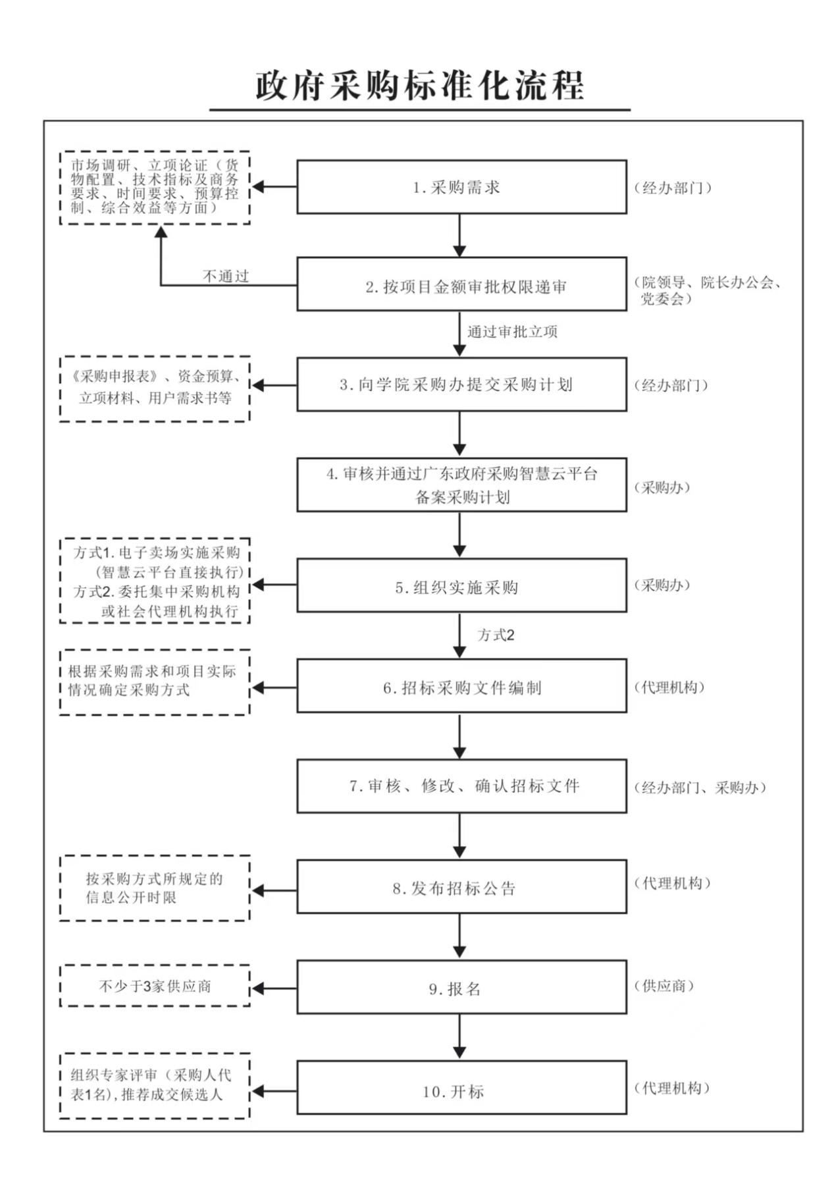

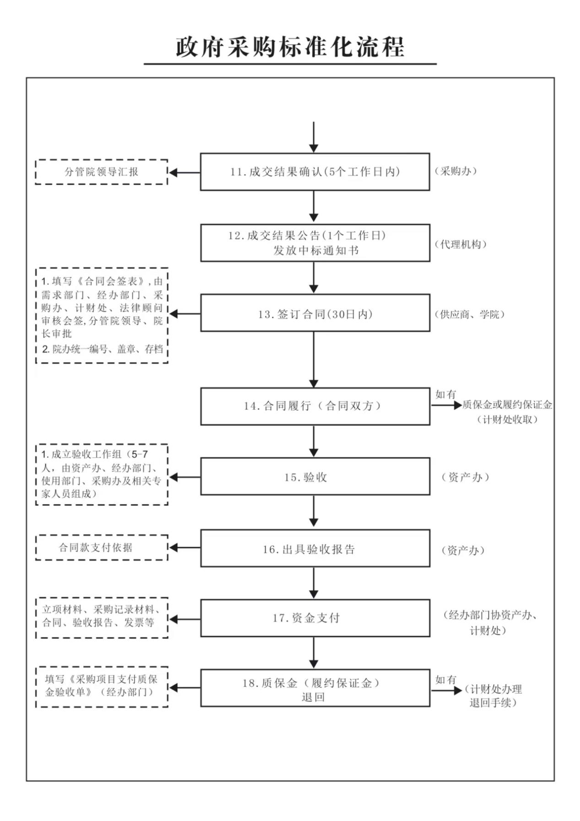

说明：（1）项目经办部门也称“项目需求部门”；（2）政府采购项目按规定委托集中采购机构（汕头市公共资源交易中心）组织实施；由采购办组织实施的校内自主采购项目委托社会代理机构实施采购。

2.校内自主采购项目
需求（经办）部门自行组织实施的采购项目可自行组织实施，或自行委托采购代理机构实施，具体由需求（经办）部门自行决定。
（1）委托采购代理机构组织实施的校内自主采购项目，应与采购代理机构签订《采购委托协议》，明确双方的权利和义务。项目具体采购流程参照政府采购项目的流程执行，并做好采购过程记录，由项目招标采购工作小组进行确认。
（2）需求（经办）部门自行采购的项目，如项目规格标准统一、市场供给充足、价格波动幅度小，一般可采用比价或询价的方式实施采购。
比价采购：单项预算金额在5000元以内的非政府采购目录内品目，在完成立项审批程序后可通过网上比价直接采购。
询价采购：在完成立项审批程序后，通过校园网公开发布《询价采购邀请函》的方式实施采购，发布公告时间不得少于3个工作日。可参考以下范本，并做好采购过程记录。

五、广东省网上中介服务超市采购项目

（一）广东省网上中介服务超市采购项目执行范围
使用财政性资金，采购网上中介服务超市服务事项分类目录以内（见下图）、政府集中采购目录以外且未达到限额标准（项目预算金额100万元）的中介服务，必须在网上中介服务超市选取中介服务机构。
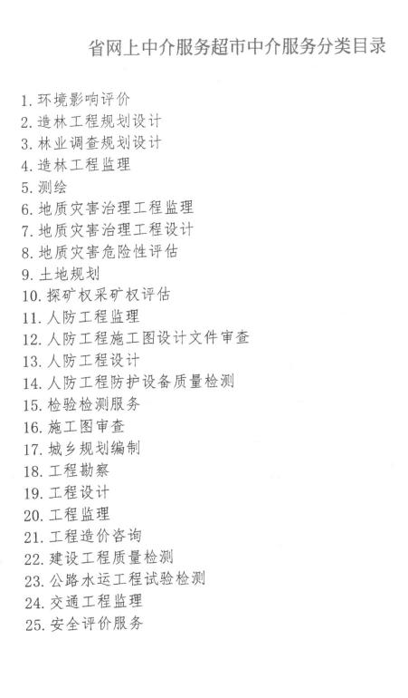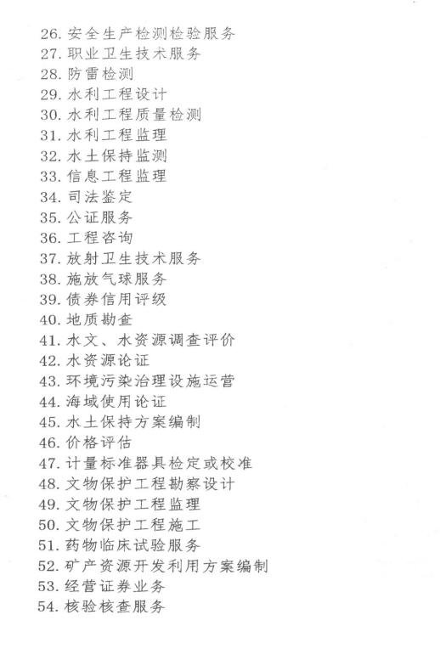

（二）采购申请程序
1.需求（经办）部门根据《广东省网上中介服务超市管理办法》（附件4）确定具体采购方式和选取方案后，向采购办提交《广东省网上中介服务超市采购服务申请表》（见下表）、项目立项审批和项目需求书等采购申请材料，由采购办实施采购。
2.常用选取方式
（1）直接选取：预先在网上中介服务超市平台邀请3家以上的中介服务机构参与项目，邀请的中介服务机构名单由需求（经办）部门结合项目实际需求进行推荐。在报名机构数量达到3家的前提下，从已报名的中介服务机构中选取1家作为中选机构的选取方式。
（2）竞价选取：采购人预先设置项目最高竞价金额，中介服务机构通过一次或多轮次报价的方式参与项目，中介超市按最低价中选原则自动确定中介服务机构的选取方式。
（3）择优选取：采购人通过对比报名参与项目的中介服务机构的信用评分、响应方案等，选取服务优、评分高、信誉好的中介服务机构的选取方式。
（4）随机抽取：中介超市采用电脑随机摇号方式从报名参与项目的中介服务机构中随机抽取中选方的选取方式。

（三）项目采购流程
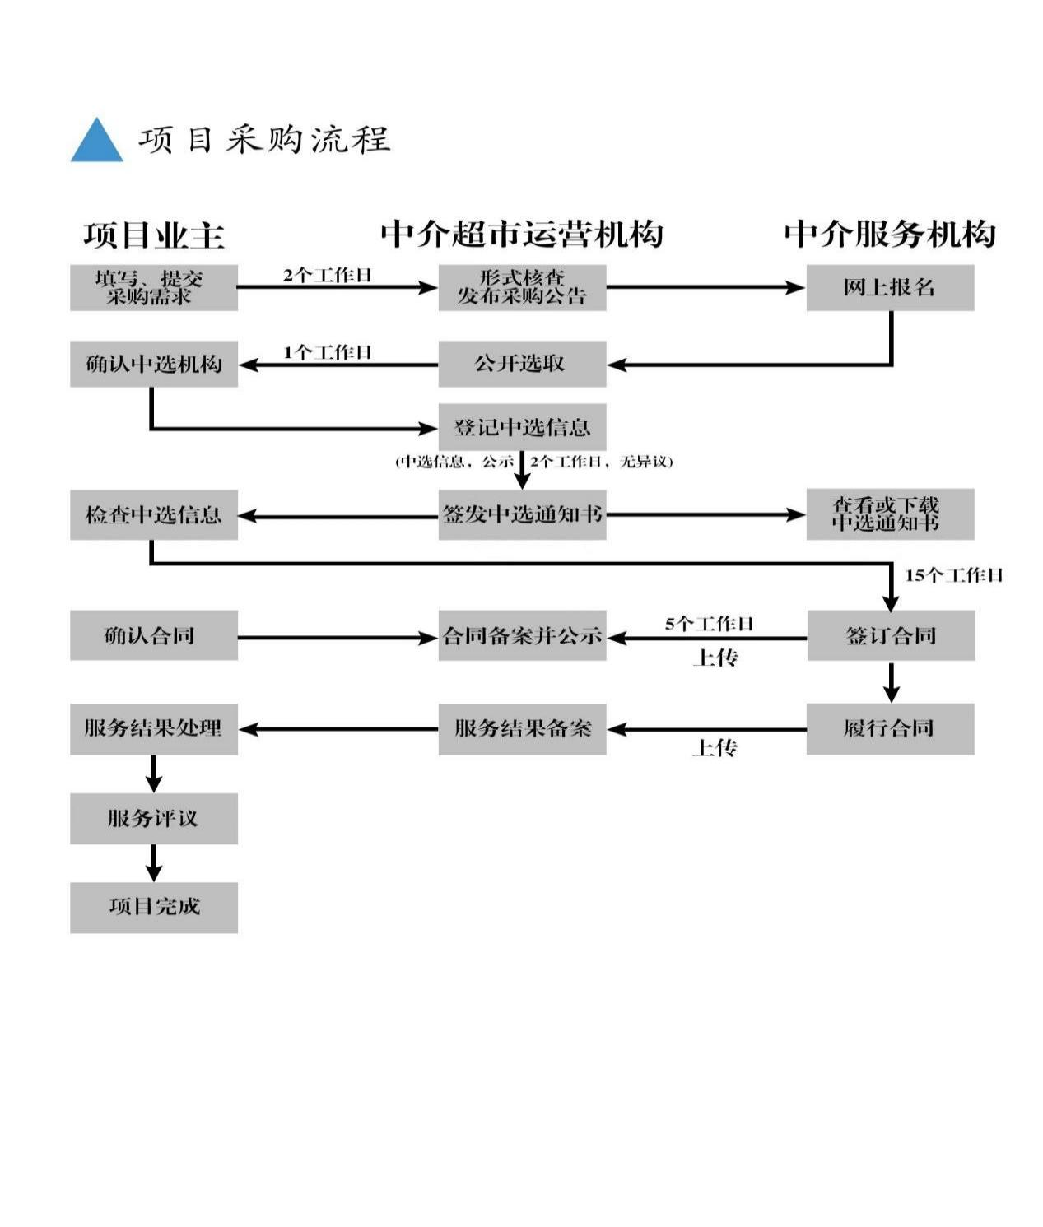
附件：1.《汕头市政府集中采购目录及标准（2020年版）》
2.《广东省财政厅关于开展政府采购意向公开有关
事项的通知》
3.《政府采购需求管理办法》
4.《广东省网上中介服务超市管理办法》
5.采购方式操作流程图

